Министерство цифрового развития, связи и массовых коммуникаций Российской Федерации

Ордена Трудового Красного Знамени

федеральное государственное бюджетное образовательное учреждение высшего образования

МОСКОВСКИЙ ТЕХНИЧЕСКИЙ УНИВЕРСИТЕТ СВЯЗИ И ИНФОРМАТИКИ

Кафедра «Математической кибернетики и информационных технологий»

Отчет по лабораторной работе № 1

по дисциплине “Основы UI и UX” дизайна

Выполнила:

студентка группы БВТ 2001

Авакян Диана Андраниковна

Москва 2023

**Цель работы**

Необходимо разработать SPA исходя из описания задачи.

**Задание**

Имеется API со списком фильмов, с которым нужно наладить взаимодействие.

Необходимо визуализировать данные полученные от API в виде таблицы, содержащей только важную (на ваш взгляд) информацию о фильме.

К каждому фильму из таблицы можно оставить комментарий (неограниченное количество), а также удалить его в любой момент времени, локальное состояние.

**Методы, с которыми необходимо работать:**

• Отсутствие перезагрузки страницы;

• В приложении должна присутствовать пагинация.

**Правила хорошего тона:**

• Приятный и удобный UI;

• Простой и лаконичный код;

**Выполнение**

На JavaScript выполняется большая часть интерактивных элементов на сайтах и в мобильных приложениях. JavaScript отлично работает с HTML/CSS и интегрирован основные браузеры на рынке. Чистый JavaScript используется в вебе, а для общего применения JavaScript разработчики используют различные среды выполнения, например, Node.js.

Node.js — это среда выполнения кода JavaScript. Она позволяет использовать JavaScript как язык программирования общего назначения: создавать на нем серверную часть и писать полноценные десктопные приложения.

Основа Node.js — движок V8. Этот движок был разработан Google и используется в браузере Google Chrome. Он компилирует код JavaScript в машинный код, который понимает процессор. Однако, чтобы сделать из JavaScript язык общего назначения, одного движка недостаточно. Так, например, для создания серверной части нужно, чтобы язык умел работать с

файлами, сетью и т.п. Для решения этой проблемы разработчики добавили к V8 дополнительные возможности, с помощью своего кода и сторонних библиотек. В итоге у них получился инструмент, который превращает JavaScript в язык общего назначения.

Node.js стала популярна среди разработчиков благодаря возможности создавать серверную и клиентскую часть на одном языке, скорости работы и NPM.

Далее выполним установку следующих инструментов разработки:

• Среда выполнения кода NodeJS;

• VisualStudio Code c расширениями: Babel JavaScript, Tailwind CSS IntelliSense, PostCSS Language Support.

Запустим в терминале VSC следующую команду npx create-next-app@latest. После активации команды выберем опции представленные на листинге 1.

Листинг 1 – Выбор расширений NextJS

Need to install the following packages:

create-next-app@13.4.19

Ok to proceed? (y) y

✔ What is your project named? … my-app

✔ Would you like to use TypeScript? … Yes

✔ Would you like to use ESLint? … No

✔ Would you like to use Tailwind CSS? … Yes

✔ Would you like to use `src/` directory? … Yes

✔ Would you like to use App Router? (recommended) … No

✔ Would you like to customize the default import alias? … No

После установки всех пакетов, необходимо запустить приложение на

localhost:3000.

По итогу получился проект, который содержит в себе 4 страницы (главная страница со всеми фильмами, карточка каждого фильма, страница с топовыми фильмами, у которых высокий рейтинг и страничка с фильмами, у которых самое большое количество скачиваний).

Чтобы посмотреть, какой проект у нас получился, будем использовать команду yarn dev. Запуск данной программы показан на рисунке 1.

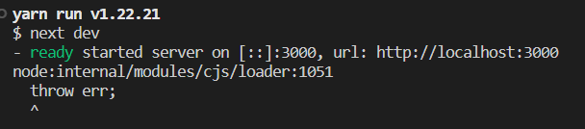

Рисунок 1 – команда для запуска проекта

Теперь переходим на наш сайт по ссылке <http://localhost:3000>. Главная страница сайта показана на рисунке 2.

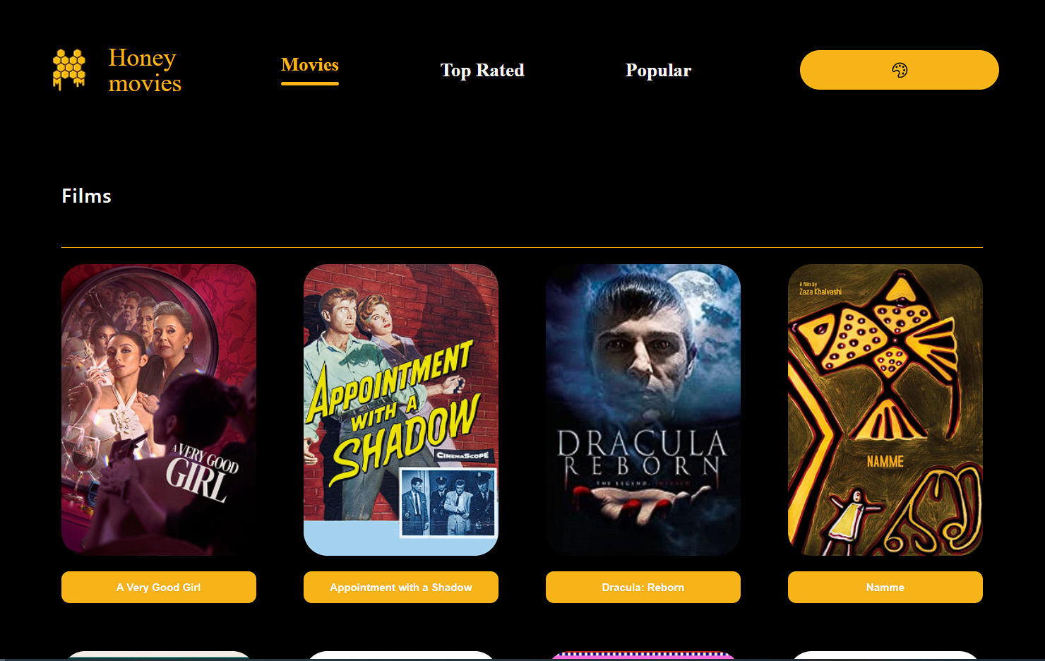

Рисунок 2 – главная страница сайта

Страница представлена в темной теме. Как можем заметить на экране у нас есть хедер, который содержит логотип нашего сайта в виде сот, название сайта, переход по страницам (Movies, Top Rated, Popular), а также кнопку смены темы. Попробуем изменить тему, сделаем ее светлой. На рисунке 3 представлена главная страница в светлой теме.

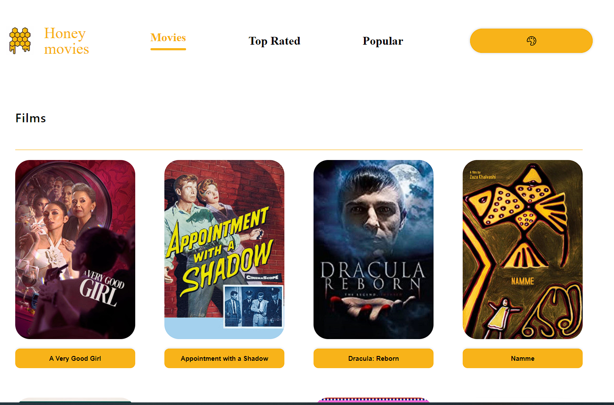

Рисунок 3 – главная страница в светлой теме

Как мы можем заметить, мы изменили цвет фона и цвет текста. Попробуем теперь нажать на фильм и посмотреть карточку фильма. На рисунке 4 представлена карточка одного из фильмов.

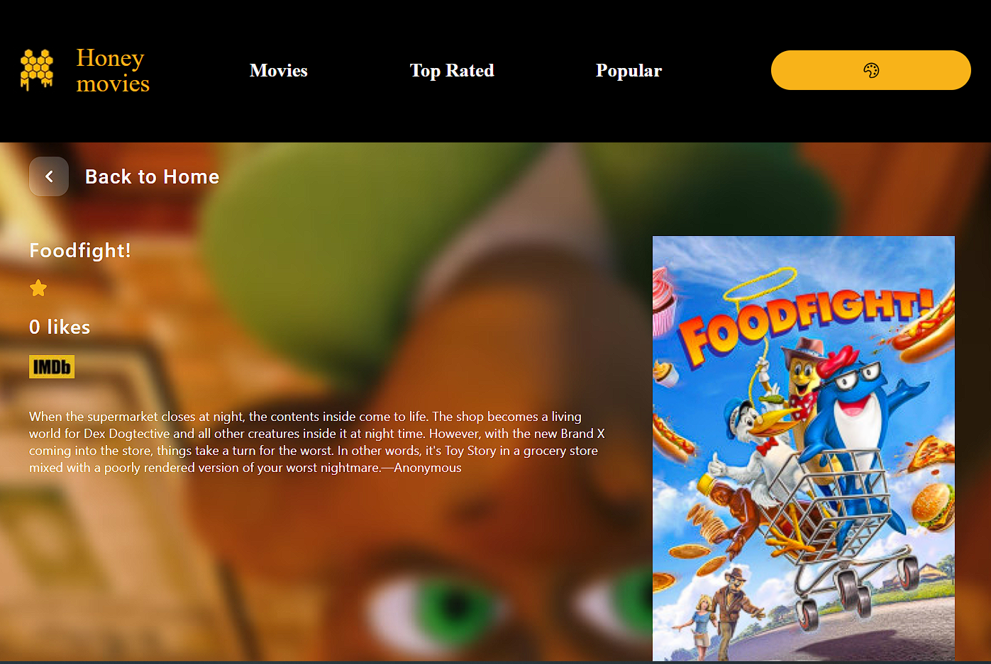

Рисунок 4 – карточка одного из фильмов

Как мы видим, карточка фильма содержит фоновое изображение (момент из фильма), название, количество лайков, рейтинг и описание фильма. Если пролистать страницу в низ, то мы наткнемся на комментарии к фильму. На рисунке 5 изображен столбик с комментариями.

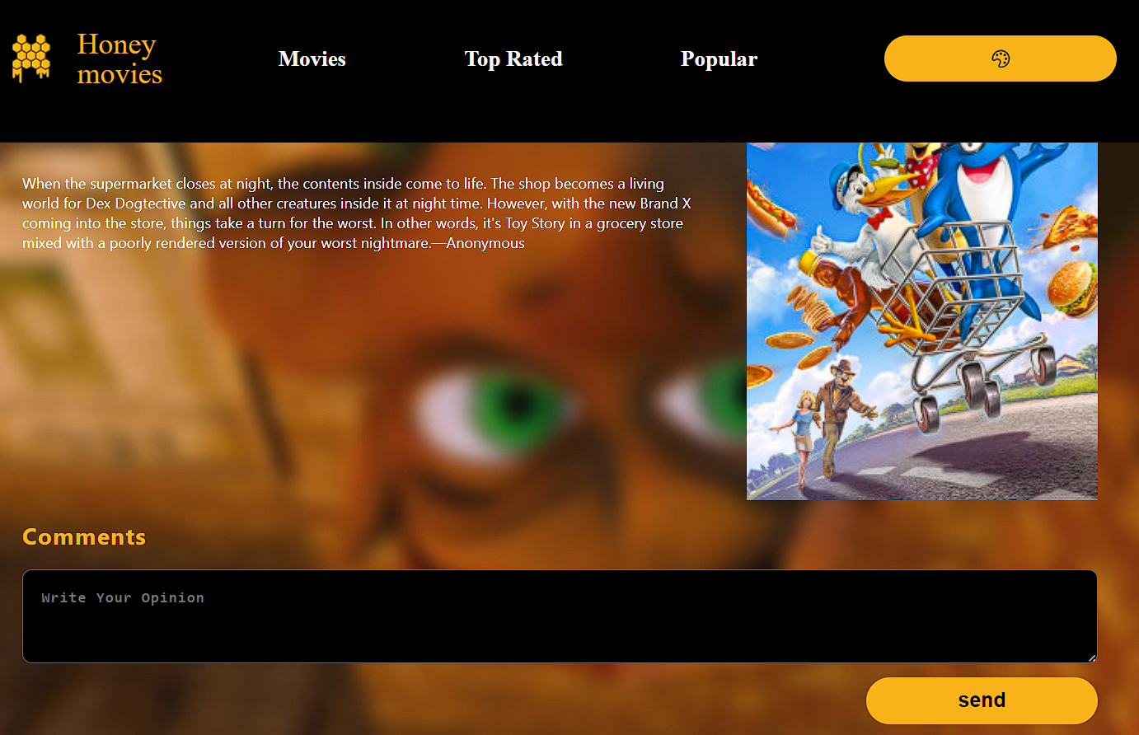

Рисунок 5 – столбик с комментариями к фильму

Мы можем добавлять комментарии к фильму, записав их и нажав на кнопку “send”, а затем можем их удалять. На рисунке 6 изображен процесс добавления комментарием к фильму. На рисунке 7 изображен процесс удаления комментариев.

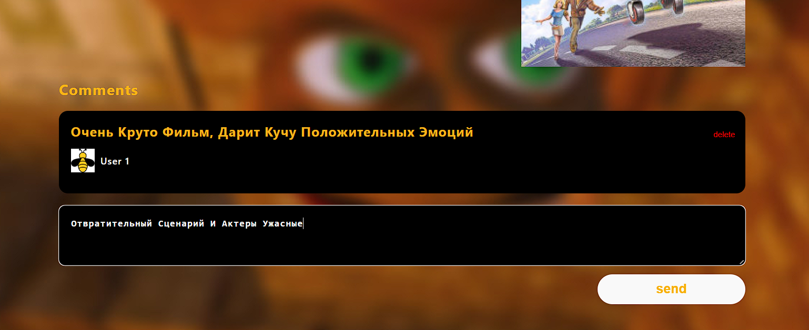

Рисунок 6 – добавление комментариев к фильму

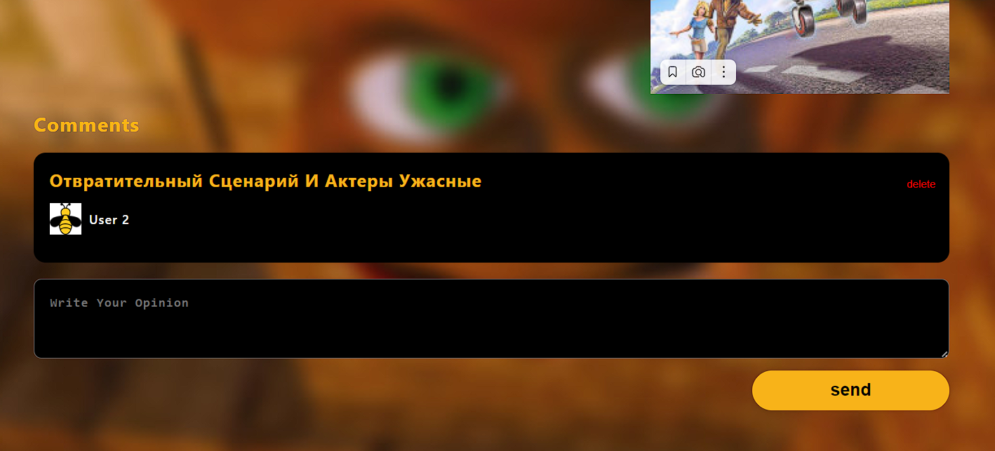

Рисунок 7 – удаление первого комментария кнопкой “delete”

Теперь посмотрим оставшиеся две страницы и начнем со страницы «Top Rated». Она содержит в себе фильмы с наиболее высоким рейтингом. На рисунке 8 показана страница «Top Rated».

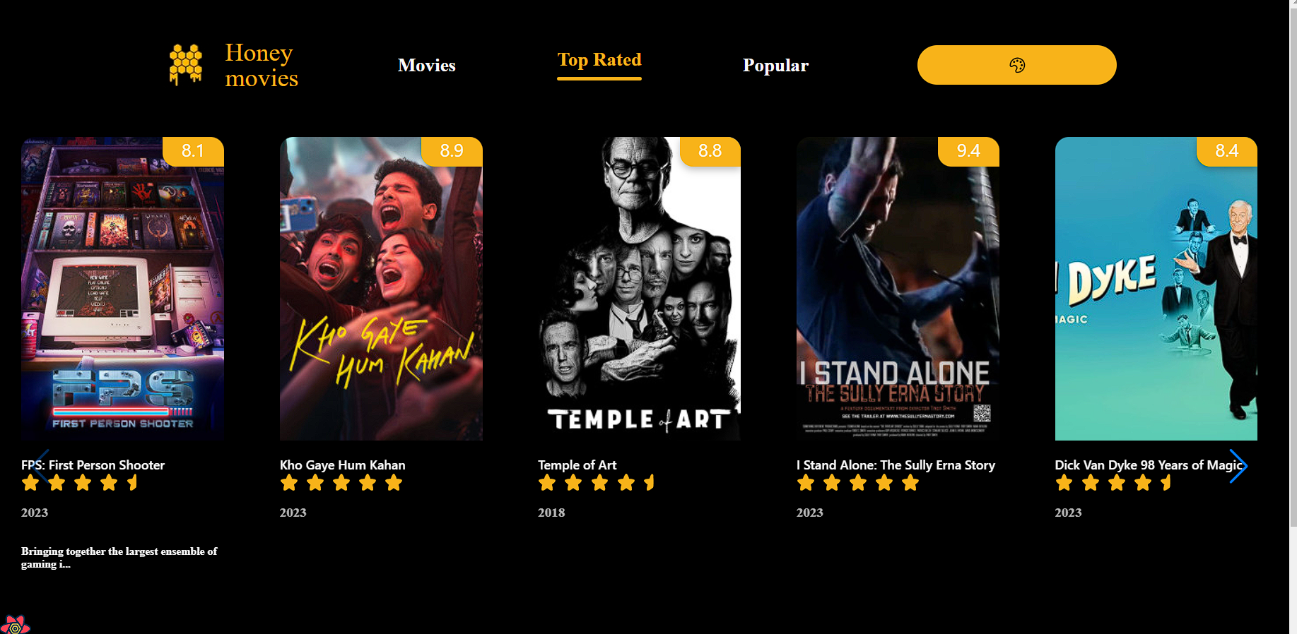

Рисунок 8 – страница “Top Rated”

Как мы можем заметить, на этой странице у нас использован свайпер, у каждой карточки фильма свой стиль и сверху карточку показаны баллы к фильму.

Теперь перейдем к странице “Popular”. На рисунке 9 показана страница «Popular».

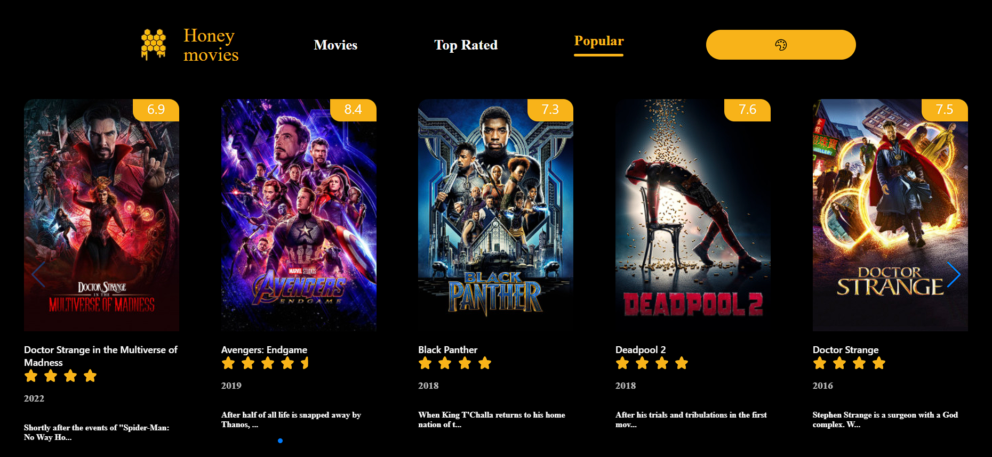

Рисунок 9 – страница “Popular”

Можем заметить, что данная страница у нас очень похожа на страницу Top Rated. Однако есть отличие, эта страница показывает фильмы, популярные среди пользователей (то есть фильмы, у которых наиболее количество скачиваний).

Все данные изменения были произведены за счет создания новых компонент. Компоненты проекта показаны на рисунке 10.

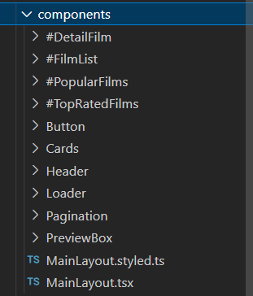

Рисунок 10 – компоненты проекта

На рисунке 11 изображен общий стиль для всех компонент.

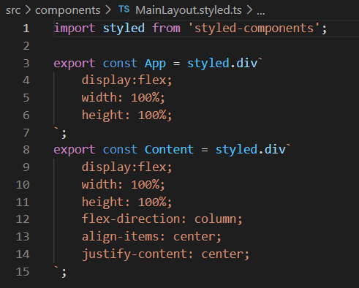

Рисунок 11 – стили для всех компонент

# **Вывод.**

В ходе данной лабораторной работы были изучены основы UI/UX дизайна и реализован проект сайта для фильмов, в котором мы создали собственные компоненты. Добавили новые станиц, изменили пагинацию, добавили собственные стили.